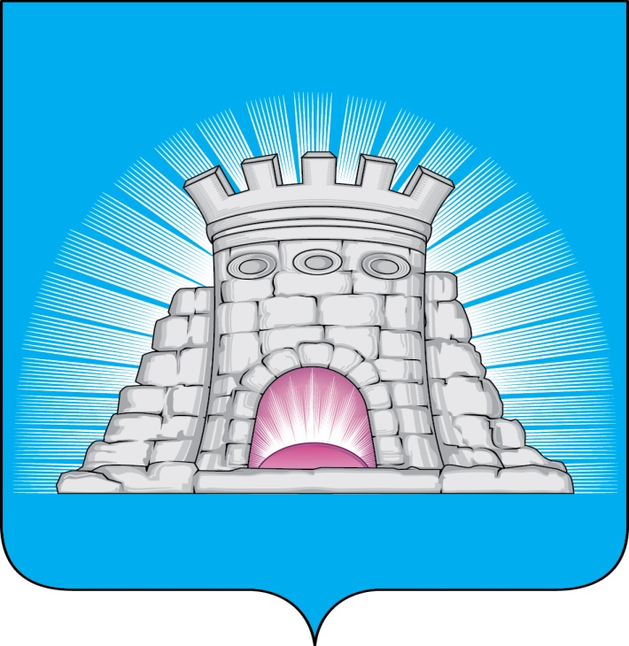

УТВЕРЖДЕНА

постановлением главы

городского округа Зарайск

от 16.09.2022 № 1706/9

Численность молодых специалистов для выплаты пособия в 2022 году

|  |  |  |
| --- | --- | --- |
| Название ОО | Количество молодых специалистов, приступивших к работе на должностях педагогических работников в муниципальных образовательных организациях городского округа Зарайск | Количество молодых специалистов, отработавших два года на должностях педагогических работников в муниципальных образовательных организациях городского округа Зарайск |
| МБОУ «Средняя школа № 1 им В.Н. Леонова» | 1 | 1 |
| МБОУ «Гимназия № 2» | 4 |  |
| МБОУ «Лицей № 5» |  | 2 |
| МБОУ «Средняя школа № 6» | 1 | 2 |
| МБОУ «Начальная школа- детский сад № 14» | 2 |  |
| МБОУ «Мендюкинская средняя школа» | 4 | 3 |
| ИТОГО: | 12 | 8 |